МАТЕРИАЛЬНО-ТЕХНИЧЕСКОЕ ОБЕСПЕЧЕНИЕ И ОСНАЩЕННОСТЬ СОШ №52 г. Бишкек
на 2 полугодие 2021 года

Сведения о наличии оборудованных учебных кабинетов для проведения учебных занятий, библиотеки, спортивных залов, средств обучения и воспитания
Компьютерные классы - 2 кабинета: №15,30
- кабинет психолога №31 , оснащенный техническими средствами обучения
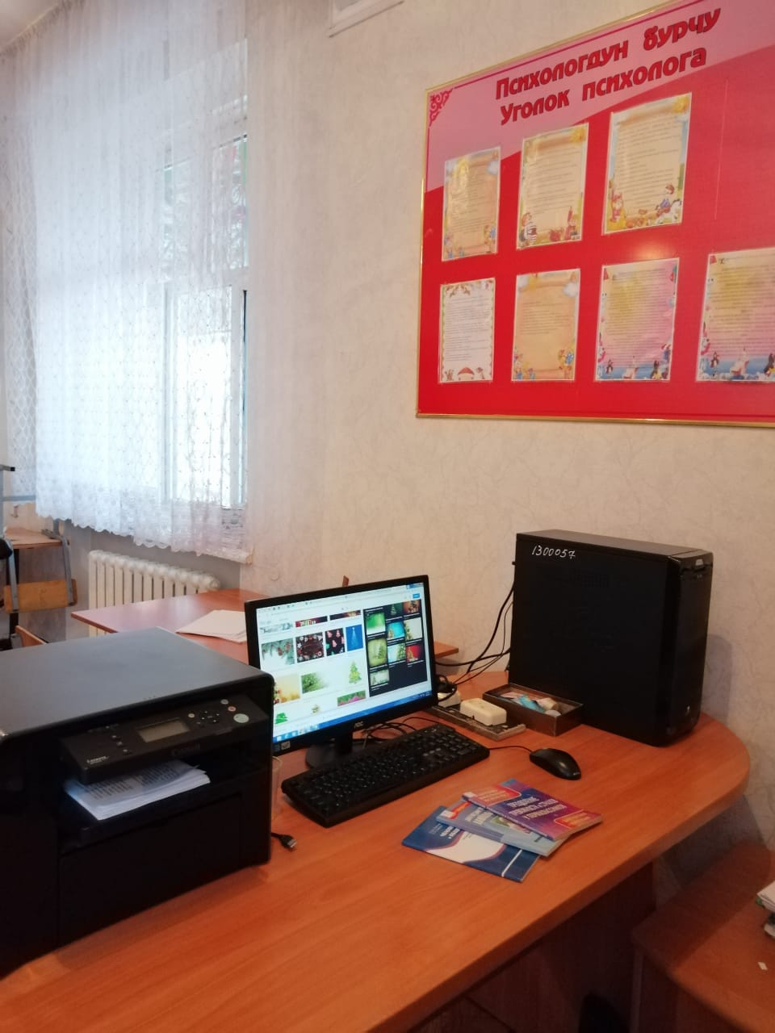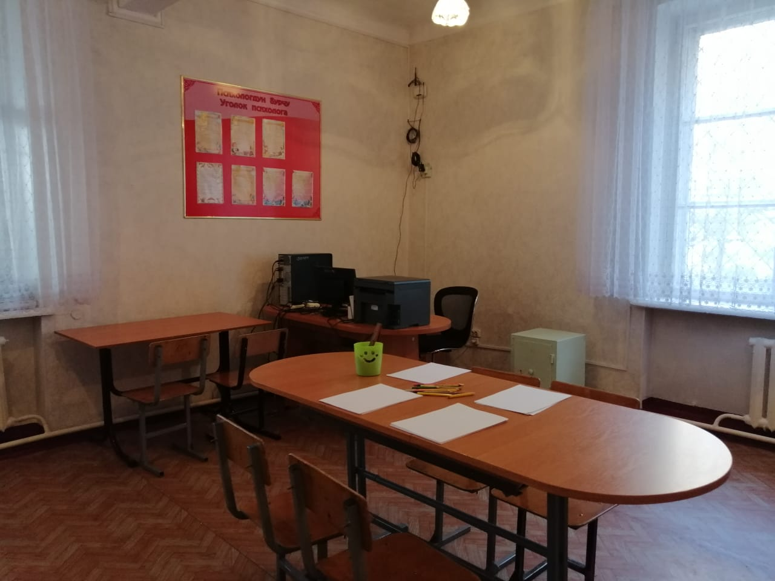

- лаборатория, кабинет физики - 1
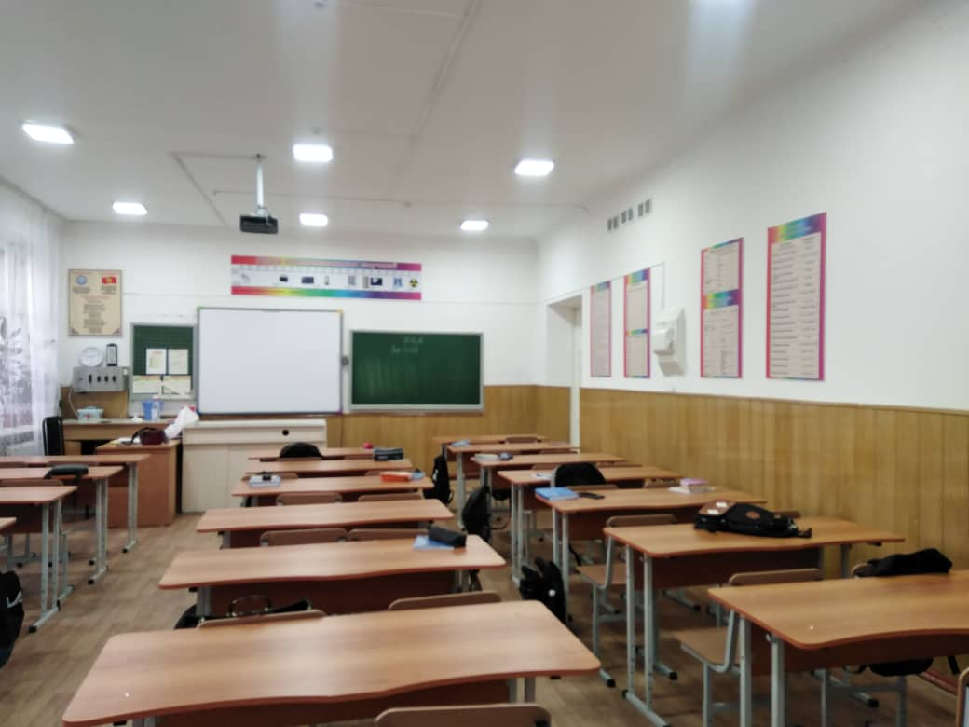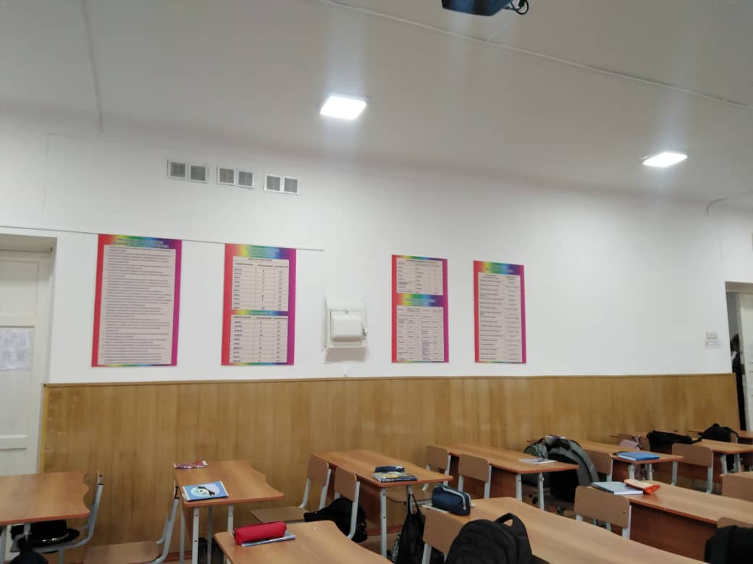

- лаборатория, кабинет химии -1

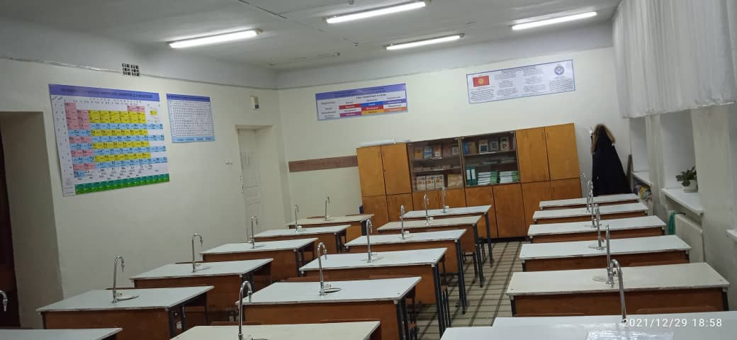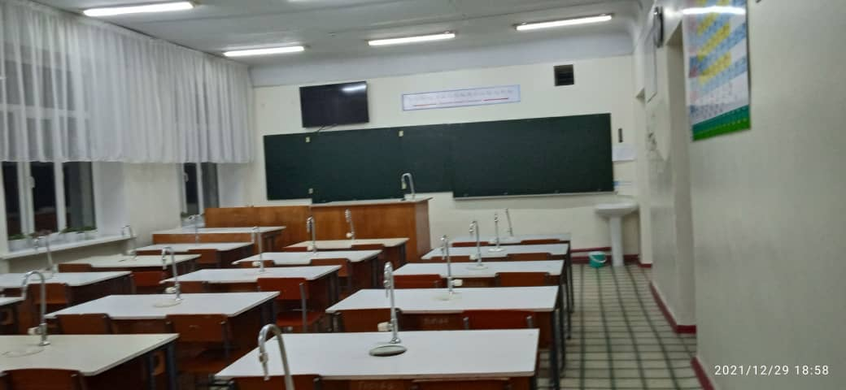

- спортзал -2
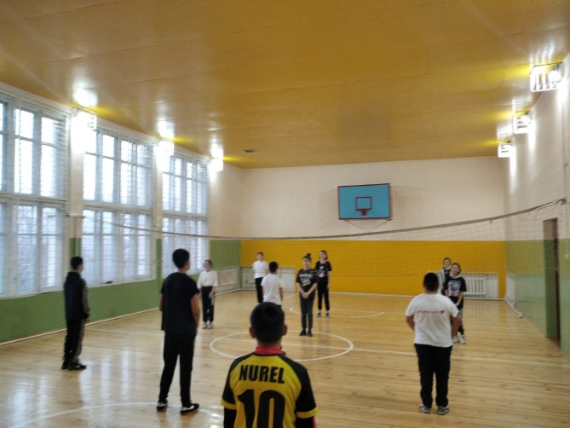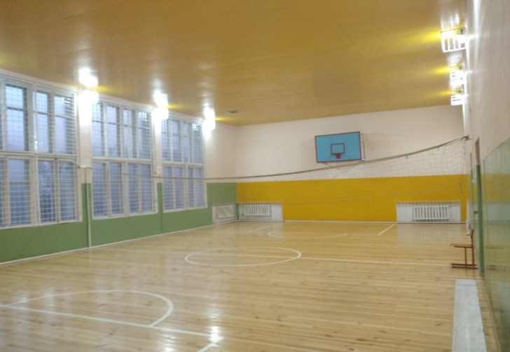

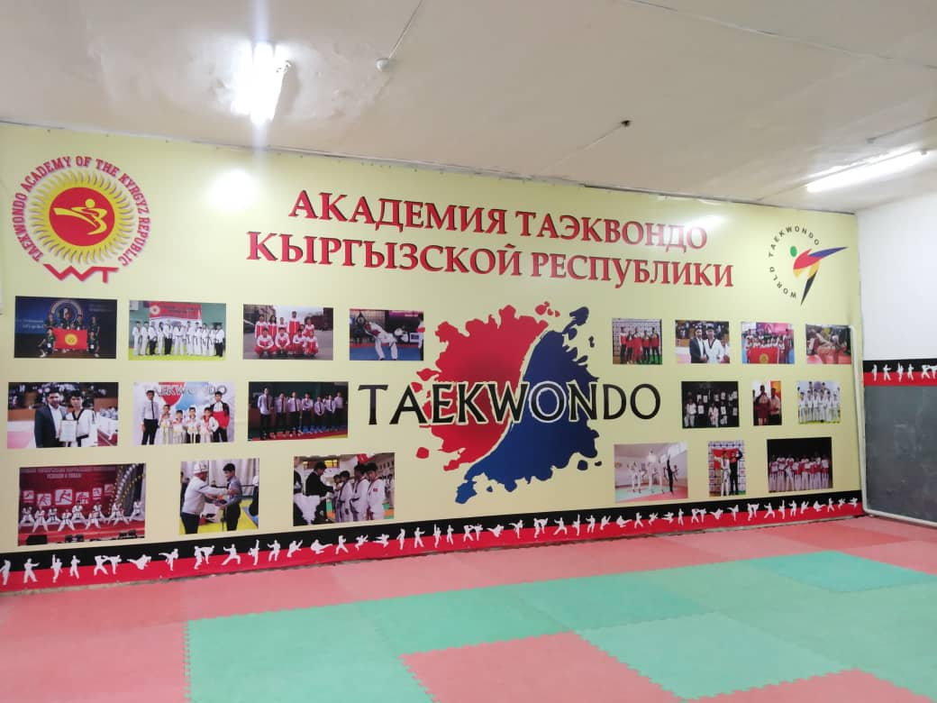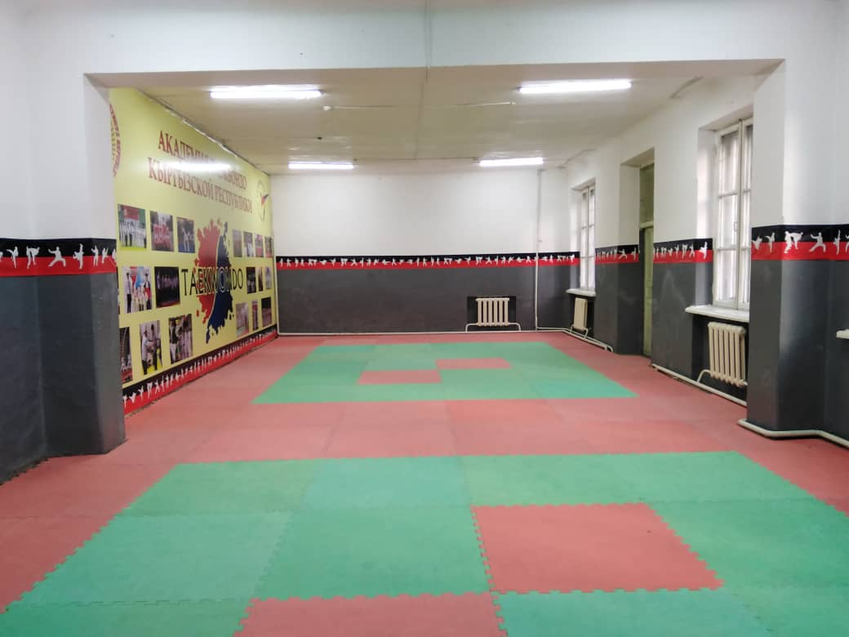

- спортивная площадка – 2

Наличие оргтехники и технических средств обучения
- Стационарные компьютеры–32
- Ноутбуки – 3
- Интерактивные доски - 3
- Принтеры - 6
- Сканеры - 1
- Проекторы -4
- Интерактивные панели – 1

Информация о наличии оборудованных учебных кабинетов, объектов для проведения практических занятий

Наименование объекта  «Школа № 52» | Общая площадь | Оборудованные учебные кабинеты, количество
Кабинеты начальных классов | 437,4 | 9
Кабинеты иностранного языка | 33,3 | 1
Кабинет физики | 50 | 1
Кабинет химии | 50 | 1
Кабинет биологии | 50 | 1
Кабинет математики | 50 | 2
Кабинет русского языка | 150 | 2
Кабинет истории | 50 | 1
Кабинет географии | 50 | 1
Кабинет информатики | 85 | 2
Кабинет музыки | 50 | 1
Библиотека | 85,5 | 1

Условия питания обучающихся
- столовая общая площадь-120 м²
Школьная столовая оснащена всем необходимым оборудованием, для организации питания учащихся нашей школы.

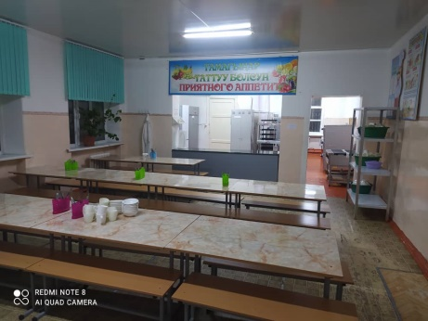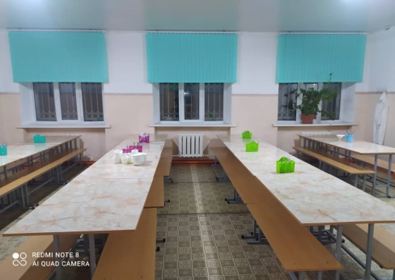

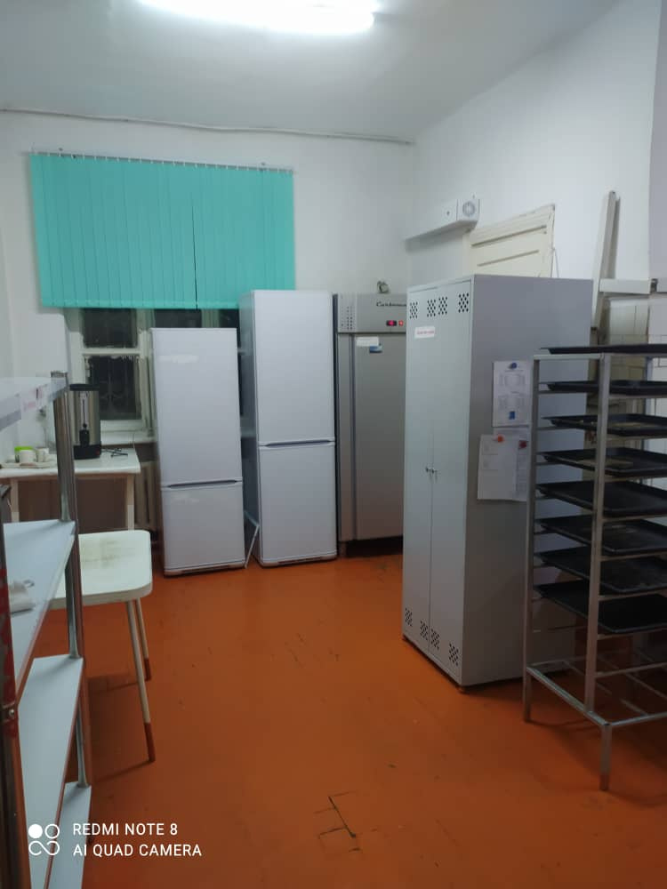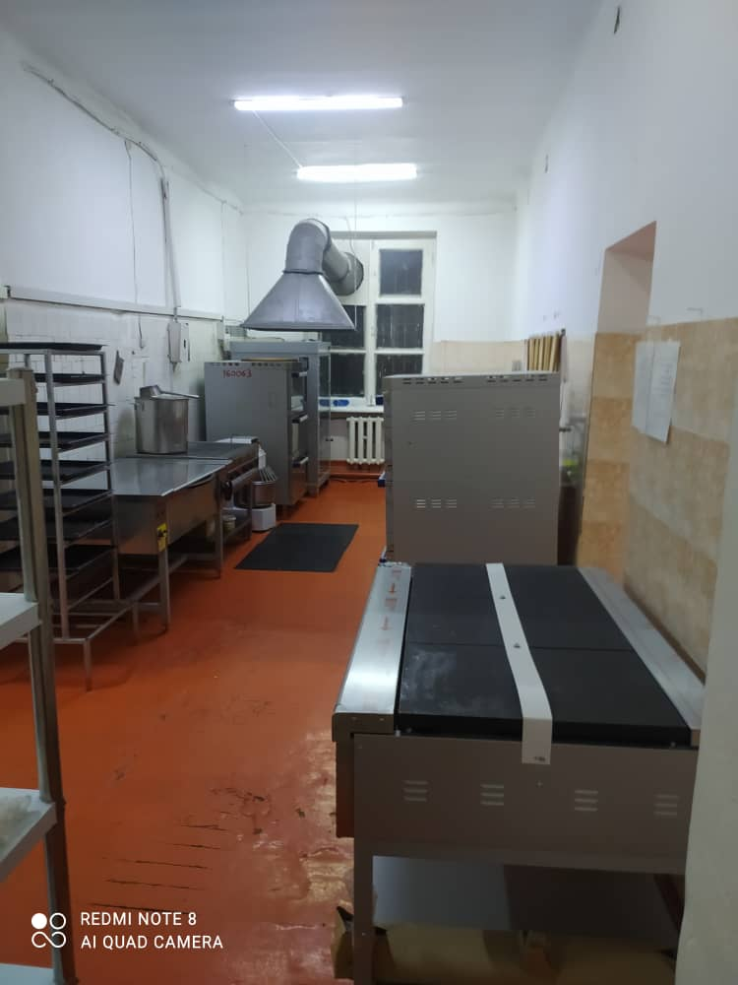

Школьная библиотека основана в 1962 году.
Находится на 1этаже
Общая площадь библиотеки — 85,5 м²
Читальный зал совмещен с абонентом и учебным фондом. 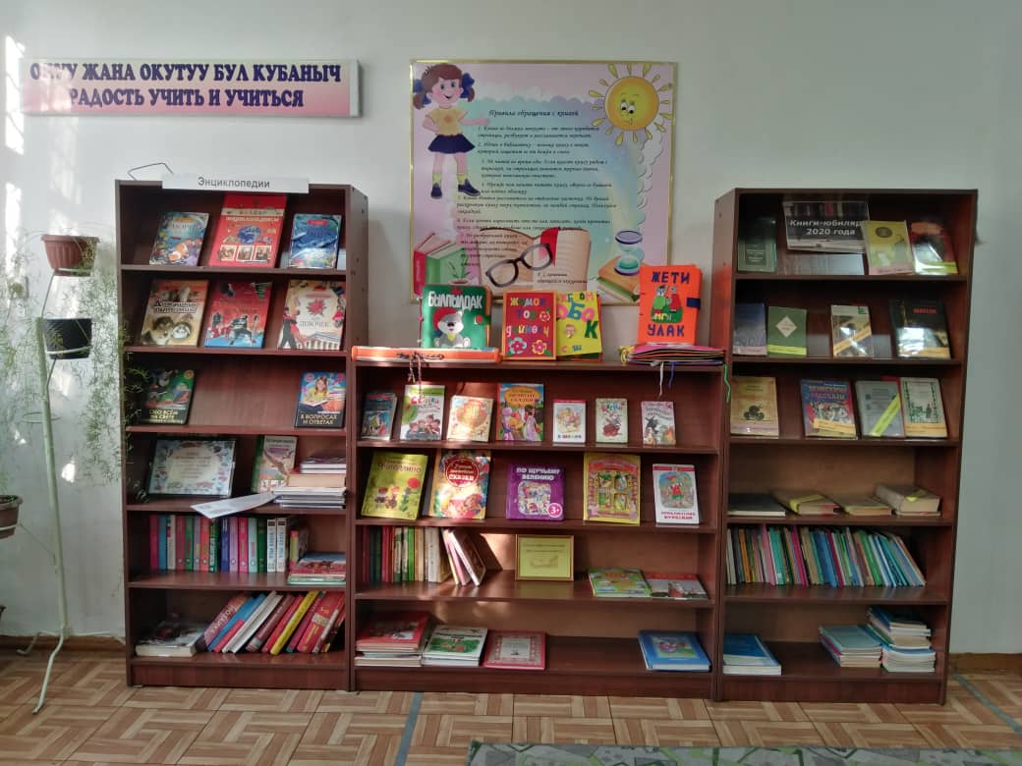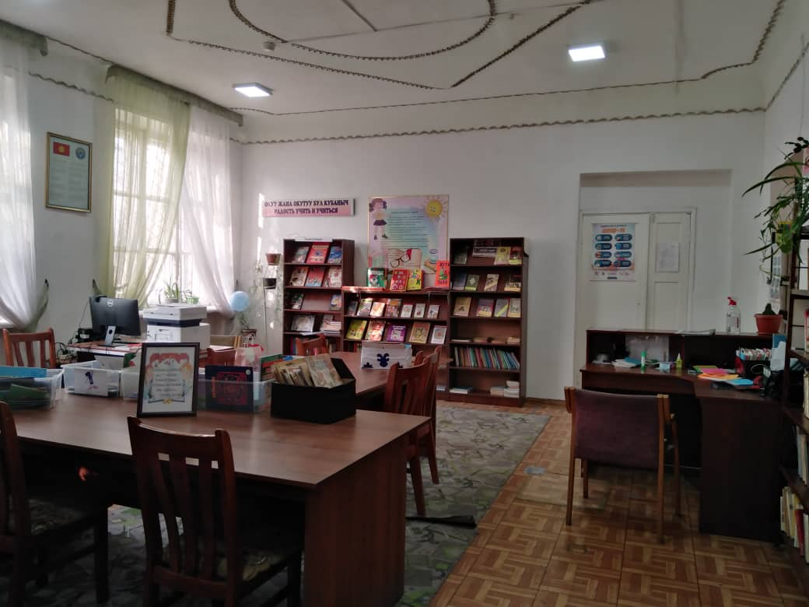
Основной фонд библиотеки составляет 14058 экз., из них:
учебники - 6013
учебно-методическая литература - 688
справочная литература - 476
художественная литература — 6705
Сорос Кыргызстан - 176

Читатели (пользователи библиотеки) - 618 человек.
График работы библиотеки
Понедельник – пятница с 9.00 до 16.00
методический день - 1 раз в неделю.
Наличие выхода в интернет – есть
Заведующая библиотекой: Тентикеева Айнура Батырмурзаевна

Доступ к информационным системам и телекоммуникационным сетям осуществляется в кабинетах информатики, актовый зал. Точки доступа Wi – Fi доступны на двух этажах школы.
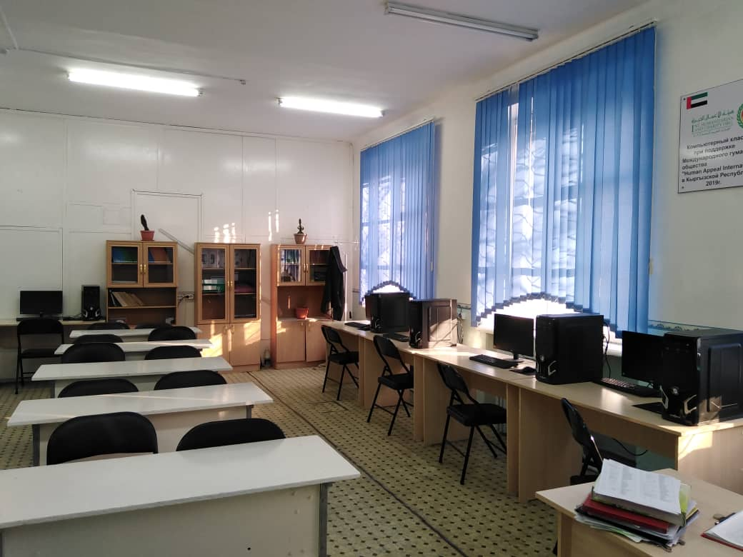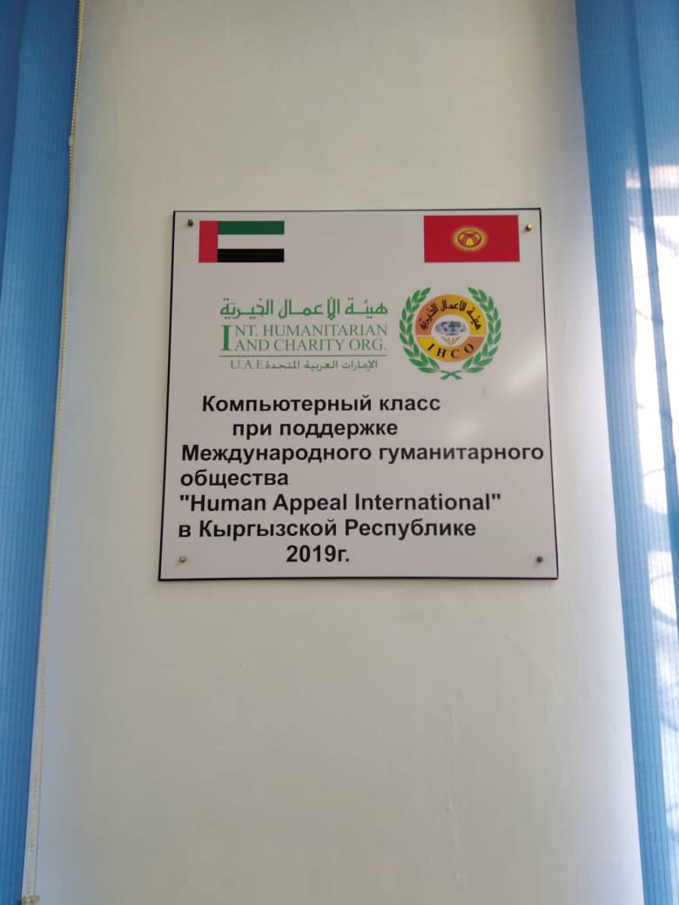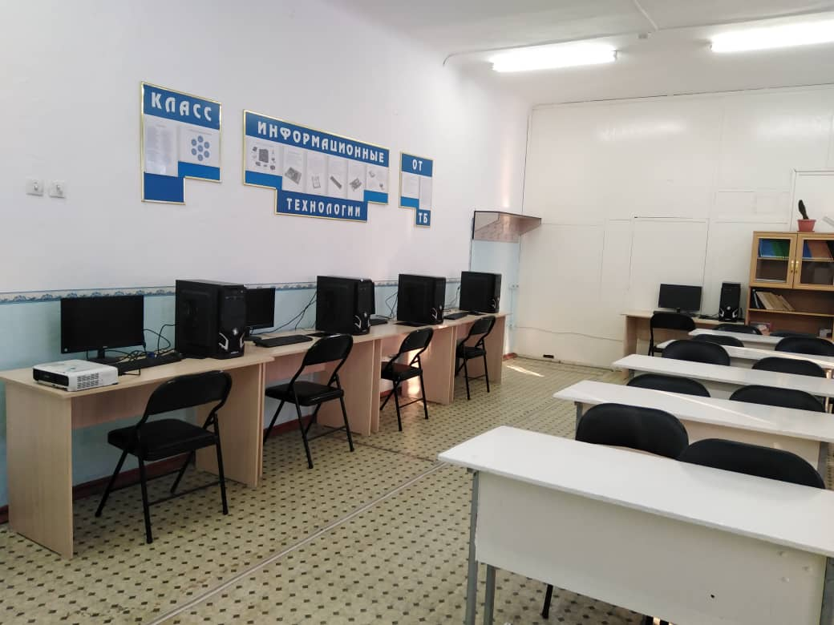

Охрана и безопасность
Безопасность школы осуществляется круглосуточно. Пост охранника расположен на центральном входе школы. Ведется внутренне и внешнее видеонаблюдение, в том числе контролируются подъезды к школе, двор школы.
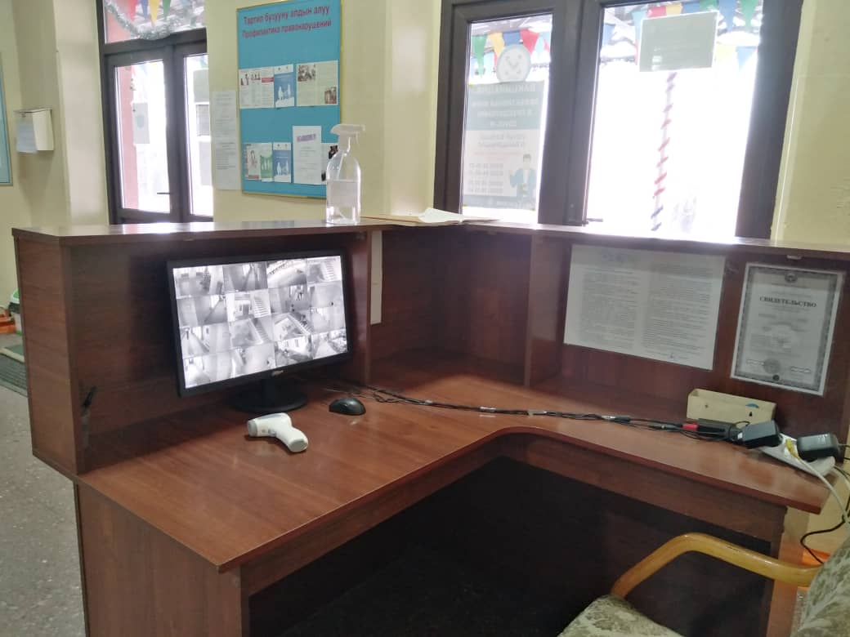

Реконструирована система пожарной безопасности, согласно последним требованиям безопасности. На протяжении учебного дня осуществляется дежурство администрации согласно утвержденного графика.

Практические мероприятия, формирующие способности учащихся и учителей к действиям в экстремальных условиях
тренировки по эвакуации;
беседы по профилактике наркомании и табакокурения;
беседы по профилактике правонарушений;
классные часы по правилам дорожного движения, пожарной безопасности, действиям в чрезвычайных ситуациях;
конкурсы рисунков на противопожарную тематику, по правилам дорожного движения;
Обучение сотрудников:
по основам ГО и ЧС среди педагогического состава;
по противопожарной безопасности;
по электробезопасности;
по охране труда и технике безопасности.

Условия охраны здоровья обучающихся
Школьная медицинская сестра – Беликова Валентина Александровна, 50 лет стажа высшая категория.
Школу обслуживает врач – педиатр высшей категории –Джолдубаева Б.Д.
Медицинская служба школы отвечает за:
- ежегодные медицинские осмотры учащихся:
- работу с диспансерной группой учащихся,
- проведение профилактических прививок,
- ежегодные флюорографические обследования сотрудников школы и учащихся;
- оказание первой медицинской помощи.
График работы медсестры:
Ежедневно с 9:00 до 16:00 ,
выходной – суббота, воскресенье.
В школе оборудован медицинский прививочный кабинет.
